МИНИСТЕРСТВО ЗДРАВООХРАНЕНИЯ РОССИЙСКОЙ ФЕДЕРАЦИИ

ОБЩАЯ ФАРМАКОПЕЙНАЯ СТАТЬЯ

Истираемость таблеток |  | ОФС.1.1.1.0015
 |  | Взамен ОФС.1.4.2.0004.15

Настоящая общая фармакопейная статья предназначена для определения показателя истираемости таблеток при определённых условиях, т.е. повреждении таблеток под воздействием механического удара или истирания в процессе обработки (встряхивание, вибрация и т.д.).
Истираемость выражают потерей в массе, вычисленной в процентах от исходной массы испытуемых таблеток.
Методики испытания, приведённые в данной статье, применимы для большинства таблеток без оболочек, полученных методом прессования.
Область применения
Испытания применяют при фармацевтической разработке лекарственных средств, при контроле качества таблеток, в рамках технологического процесса производства.
Метод 1
Оборудование. Прибор 1 (рис. 1). Используют барабан с внутренним диаметром 287±4 мм и глубиной 38±2 мм, изготовленный из прозрачного синтетического полимера; внутренние поверхности барабана должны быть отполированы и не должны электризоваться. Одна сторона барабана является съёмной. При каждом обороте барабана таблетки приводятся в движение посредством изогнутой лопасти с внутренним радиусом 80,5±5 мм, расположенной между центром барабана и его наружной стенкой. Барабан крепится к горизонтальной оси устройства, обеспечивающего скорость вращения барабана 25±1 об/мин. Таким образом, при каждом обороте барабана таблетки падают, переворачиваясь или скользя, на стенку барабана или друг на друга.
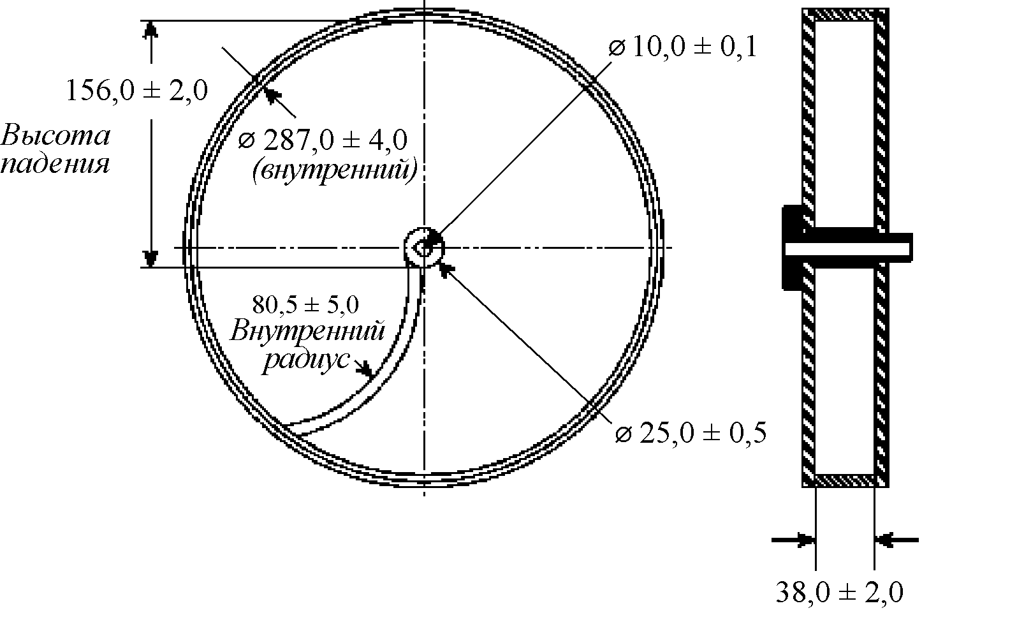
Рисунок 1 ‒ Устройство и размеры составных частей прибора 1 для определения истираемости таблеток
Размеры указаны в мм.

Методика. При массе одной таблетки 0,65 г и менее для испытания берут количество таблеток общей массой около 6,5 г, при массе одной таблетки более 0,65 г для испытания берут 10 таблеток. Перед испытанием таблетки тщательно обеспыливают, взвешивают с точностью 0,001 г и помещают в барабан. После 100 оборотов барабана таблетки извлекают, снова обеспыливают и взвешивают с точностью 0,001 г.
Примечание – Если форма или размер таблеток затрудняют их перемещения внутри барабана, прибор регулируют так, чтобы лежащие рядом таблетки не упирались друг в друга и имели возможность падать свободно. Обычно достаточно установить ось барабана под углом 10° к горизонтальной поверхности.
Интерпретация результатов. Потеря в массе не должна превышать 1 %.
Если после испытания обнаруживают треснутые, расколотые или разбитые таблетки, результат испытания на истираемость признают неудовлетворительным.
Если результаты испытания вызывают сомнение (имеются лишь единичные незначительные трещины или сколы, или потеря в массе незначительно превышает нормированное значение), испытание повторяют ещё дважды. Потеря в массе в каждом из дополнительных испытаний или средняя потеря в массе, вычисленная по результатам трёх испытаний, не должна превышать нормированное значение.
Метод 2
Оборудование. Прибор 2 (рис. 2). Состоит из барабана со съёмной крышкой, диаметром около 200 мм и глубиной около 38 мм, изготовленного из прозрачного синтетического полимера; внутренние поверхности барабана должны быть отполированы и не должны электризоваться. По внутреннему периметру стенки барабана расположены 12 лопастей размером 35×35 мм, под углом 20° к касательной барабана, которые при его вращении приводят в движение таблетки. Барабан крепится к горизонтальной оси устройства, обеспечивающего вращение барабана со скоростью 20 об/мин. Прибор должен автоматически выключаться по истечении заданного времени испытания.
Методика. В барабан помещают 10 таблеток, обеспыленных и взвешенных с точностью до 0,001 г, привинчивают крышку и включают устройство на 5 мин, что соответствует 100 оборотам барабана. По истечении установленного времени таблетки извлекают из барабана, обеспыливают и снова взвешивают с точностью до 0,001 г.
Интерпретация результатов. Потеря в массе не должна превышать 3 %.
Если после испытания обнаруживают треснутые, расколотые или разбитые таблетки, результат испытания на истираемость признают неудовлетворительным.
Если результаты испытания вызывают сомнение (имеются лишь единичные незначительные трещины или сколы, или потеря в массе незначительно превышает нормированное значение), испытание повторяют ещё дважды. Потеря в массе в каждом из дополнительных испытаний или средняя потеря в массе, вычисленная по результатам трёх испытаний, не должна превышать нормированное значение.
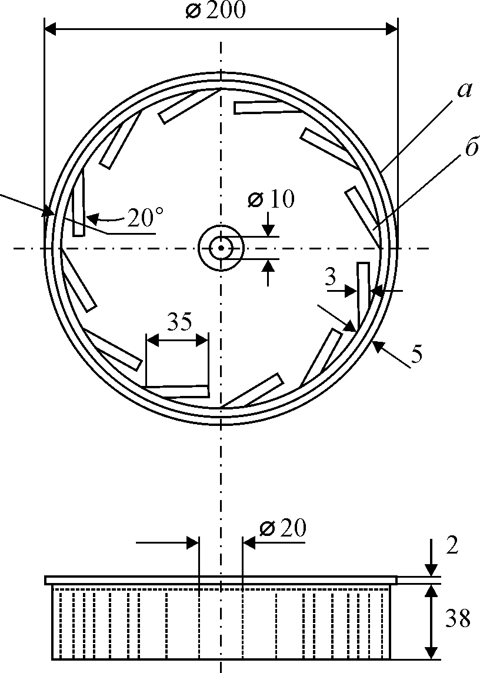
Рисунок 2 – Устройство и размеры составных частей прибора 2 для определения истираемости таблеток
Размеры указаны в мм
а – барабан, б – лопасть.

